Министерство науки и высшего образования Российской Федерации
Федеральное государственное автономное образовательное
учреждение высшего образования
Национальный исследовательский
Томский политехнический университет

Инженерная школа информационных технологий и робототехники
Отделение информационных технологий

Отчет по лабораторной работе №22 по дисциплине

«Язык Kotlin и основы разработки»
Геолокация

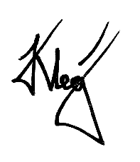
Выполнил:
Студент группы 1А22 _________________ О.К. Кравцов

Проверил:
Ст. преп. ОИТ ИШИТР _________________ В.А. Дорофеев

Томск 2025

Задание

Разработайте программу-игру «Найди точку!» Программа должна использовать средства геолокации и должна выглядеть примерно так:
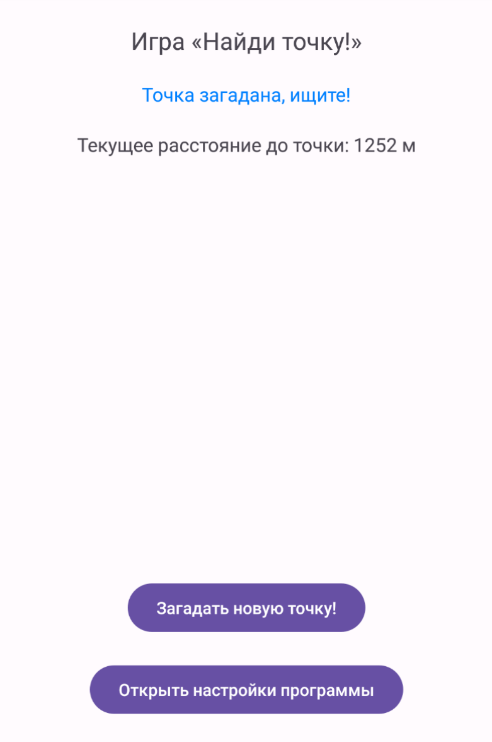
При запуске программы, а также при нажатии кнопки «Загадать новую точку!» программа генерирует случайную точку в радиусе примерно 2.5 км от текущего местоположения пользователя и меняет статус на «Точка загадана, ищите!», цвет надписи синий. Когда местоположение пользователя меняется (реально или с помощью виртуального перемещения по карте в эмуляторе Android Studio) программа определяет расстояние от пользователя до загаданной точки, и выводит это расстояние на экран. Если местоположение пользователя оказывается в пределах 100 метров от загаданной точки, то статус меняется на «Ура, точка найдена!», цвет надписи зелёный. Кнопка «Открыть настройки программы» позволяет открыть окно информации о программе, где можно посмотреть/изменить разрешения, в т. ч. доступ к геолокации.
Чтобы сгенерировать точку в требуемом радиусе от исходной, можно очень условно считать, что расстояние в 0.04 градуса соответствует 5 километрам – такое приближение работает в районе г. Томска, в других местах может быть другое значение. Точное попадание генерируемой точки в указанный радиус потребовало бы сложных вычислений, поэтому в задании это не требуется.

Ход работы

- Создан проект Lab22 на основе Empty Views Activity.
- В файл манифеста добавлены разрешения для работы с геолокацией:
<?xml version="1.0" encoding="utf-8"?>
<manifest xmlns:android="http://schemas.android.com/apk/res/android"
xmlns:tools="http://schemas.android.com/tools">
<uses-permission android:name="android.permission.ACCESS_FINE_LOCATION" />
<uses-permission android:name="android.permission.ACCESS_COARSE_LOCATION" />
<application
android:allowBackup="true"
android:dataExtractionRules="@xml/data_extraction_rules"
android:fullBackupContent="@xml/backup_rules"
android:icon="@mipmap/ic_launcher"
android:label="@string/app_name"
android:roundIcon="@mipmap/ic_launcher_round"
android:supportsRtl="true"
android:theme="@style/Theme.Lab22">
<activity
android:name=".MainActivity"
android:exported="true">
<intent-filter>
<action android:name="android.intent.action.MAIN" />
<category android:name="android.intent.category.LAUNCHER" />
</intent-filter>
</activity>
</application>
</manifest>

- Настроены ресурсы приложения:
- strings.xml
<resources>
<string name="app_name">Lab22</string>
<string name="game_title">Найди точку!</string>
<string name="status_searching">Точка загадана, ищите!</string>
<string name="status_found">Ура, точка найдена!</string>
<string name="distance_format">Текущее расстояние до точки: %d м</string>
<string name="distance_unknown">Текущее расстояние до точки: - м</string>
<string name="btn_new_point">Загадать новую точку!</string>
<string name="btn_settings">Открыть настройки программы</string>
<string name="hint_move">Двигайтесь, чтобы найти загаданную точку!</string>
<string name="toast_new_point">Новая точка загадана!</string>
<string name="toast_location_error">Не удалось получить текущее местоположение</string>
<string name="toast_permission_denied">Разрешение на геолокацию не предоставлено</string>
<string name="toast_permission_rationale">Для работы приложения необходимо разрешение на геолокацию</string>
<string name="toast_location_access_error">Ошибка доступа к местоположению</string>
</resources>
- dimens.xml
<resources>
<dimen name="padding_standard">24dp</dimen>
<dimen name="padding_large">32dp</dimen>
<dimen name="padding_medium">20dp</dimen>
<dimen name="padding_small">16dp</dimen>
<dimen name="margin_top_large">40dp</dimen>
<dimen name="margin_top_medium">32dp</dimen>
<dimen name="margin_top_small">20dp</dimen>
<dimen name="margin_bottom_large">40dp</dimen>
<dimen name="margin_bottom_medium">32dp</dimen>
<dimen name="margin_bottom_small">16dp</dimen>
<dimen name="text_size_large">28sp</dimen>
<dimen name="text_size_medium">18sp</dimen>
<dimen name="text_size_normal">16sp</dimen>
<dimen name="text_size_small">14sp</dimen>
<dimen name="elevation_standard">4dp</dimen>
</resources>

- Разработан пользовательский интерфейс:
<?xml version="1.0" encoding="utf-8"?>
<LinearLayout xmlns:android="http://schemas.android.com/apk/res/android"
xmlns:app="http://schemas.android.com/apk/res-auto"
xmlns:tools="http://schemas.android.com/tools"
android:layout_width="match_parent"
android:layout_height="match_parent"
android:orientation="vertical"
android:padding="@dimen/padding_standard"
android:background="@color/background"
tools:context=".MainActivity">
<TextView
android:layout_width="match_parent"
android:layout_height="wrap_content"
android:text="@string/game_title"
android:textSize="@dimen/text_size_large"
android:textStyle="bold"
android:gravity="center"
android:textColor="@color/primary"
android:layout_marginTop="@dimen/margin_top_small"
android:layout_marginBottom="@dimen/margin_bottom_large" />
<LinearLayout
android:layout_width="match_parent"
android:layout_height="wrap_content"
android:orientation="vertical"
android:background="@android:color/white"
android:padding="@dimen/padding_standard"
android:elevation="@dimen/elevation_standard"
android:layout_marginBottom="@dimen/margin_bottom_medium">
<TextView
android:id="@+id/tvStatus"
android:layout_width="match_parent"
android:layout_height="wrap_content"
android:text="@string/status_searching"
android:textSize="@dimen/text_size_medium"
android:gravity="center"
android:textColor="@color/primary"
android:layout_marginBottom="@dimen/margin_bottom_small" />
<TextView
android:id="@+id/tvDistance"
android:layout_width="match_parent"
android:layout_height="wrap_content"
android:text="@string/distance_unknown"
android:textSize="@dimen/text_size_normal"
android:gravity="center"
android:textColor="@color/text_primary" />
</LinearLayout>
<Button
android:id="@+id/btnNewPoint"
android:layout_width="match_parent"
android:layout_height="wrap_content"
android:text="@string/btn_new_point"
android:textSize="@dimen/text_size_normal"
android:backgroundTint="@color/primary"
android:textColor="@android:color/white"
android:layout_marginBottom="@dimen/margin_bottom_small"
android:padding="@dimen/padding_small" />
<Button
android:id="@+id/btnSettings"
android:layout_width="match_parent"
android:layout_height="wrap_content"
android:text="@string/btn_settings"
android:textSize="@dimen/text_size_normal"
android:backgroundTint="@color/secondary"
android:textColor="@android:color/white"
android:padding="@dimen/padding_small" />
<TextView
android:layout_width="match_parent"
android:layout_height="wrap_content"
android:text="@string/hint_move"
android:textSize="@dimen/text_size_small"
android:gravity="center"
android:textColor="@color/text_secondary"
android:layout_marginTop="@dimen/margin_top_medium" />
</LinearLayout>

- Реализована основная активность MainActivity:
package ru.olegkravtsov.lab22
import android.Manifest
import android.content.Intent
import android.content.pm.PackageManager
import android.location.Location
import android.location.LocationListener
import android.location.LocationManager
import android.net.Uri
import android.os.Build
import android.os.Bundle
import android.provider.Settings
import android.widget.Button
import android.widget.TextView
import android.widget.Toast
import androidx.activity.enableEdgeToEdge
import androidx.activity.result.contract.ActivityResultContracts
import androidx.appcompat.app.AppCompatActivity
import androidx.core.app.ActivityCompat
import androidx.core.content.ContextCompat
import kotlin.math.*
class MainActivity : AppCompatActivity() {
private lateinit var locationManager: LocationManager
private lateinit var tvStatus: TextView
private lateinit var tvDistance: TextView
private lateinit var btnNewPoint: Button
private lateinit var btnSettings: Button
private var targetLatitude: Double = 0.0
private var targetLongitude: Double = 0.0
private var isTargetSet: Boolean = false
private val locationListener = object : LocationListener {
override fun onLocationChanged(location: Location) {
if (isTargetSet) {
updateDistance(location.latitude, location.longitude)
}
}
}
private val locationPermissionRequest = registerForActivityResult(
ActivityResultContracts.RequestMultiplePermissions()
) { permissions ->
when {
permissions.getOrDefault(Manifest.permission.ACCESS_FINE_LOCATION, false) -> {
startLocationUpdates()
generateNewTargetPoint()
}
permissions.getOrDefault(Manifest.permission.ACCESS_COARSE_LOCATION, false) -> {
startLocationUpdates()
generateNewTargetPoint()
}
else -> {
Toast.makeText(this, R.string.toast_permission_denied, Toast.LENGTH_LONG).show()
}
}
}
override fun onCreate(savedInstanceState: Bundle?) {
super.onCreate(savedInstanceState)
enableEdgeToEdge()
setContentView(R.layout.activity_main)
initViews()
setupClickListeners()
checkLocationPermissions()
}
private fun initViews() {
tvStatus = findViewById(R.id.tvStatus)
tvDistance = findViewById(R.id.tvDistance)
btnNewPoint = findViewById(R.id.btnNewPoint)
btnSettings = findViewById(R.id.btnSettings)
locationManager = getSystemService(LOCATION_SERVICE) as LocationManager
}
private fun setupClickListeners() {
btnNewPoint.setOnClickListener {
if (checkLocationPermissions()) {
generateNewTargetPoint()
}
}
btnSettings.setOnClickListener {
openAppSettings()
}
}
private fun checkLocationPermissions(): Boolean {
return if (Build.VERSION.SDK_INT >= Build.VERSION_CODES.M) {
when {
ContextCompat.checkSelfPermission(
this,
Manifest.permission.ACCESS_FINE_LOCATION
) == PackageManager.PERMISSION_GRANTED -> {
startLocationUpdates()
true
}
ActivityCompat.shouldShowRequestPermissionRationale(
this,
Manifest.permission.ACCESS_FINE_LOCATION
) -> {
Toast.makeText(
this,
R.string.toast_permission_rationale,
Toast.LENGTH_LONG
).show()
requestLocationPermissions()
false
}
else -> {
requestLocationPermissions()
false
}
}
} else {
startLocationUpdates()
true
}
}
private fun requestLocationPermissions() {
locationPermissionRequest.launch(
arrayOf(
Manifest.permission.ACCESS_FINE_LOCATION,
Manifest.permission.ACCESS_COARSE_LOCATION
)
)
}
private fun startLocationUpdates() {
if (ActivityCompat.checkSelfPermission(
this,
Manifest.permission.ACCESS_FINE_LOCATION
) != PackageManager.PERMISSION_GRANTED && ActivityCompat.checkSelfPermission(
this,
Manifest.permission.ACCESS_COARSE_LOCATION
) != PackageManager.PERMISSION_GRANTED
) {
return
}
locationManager.requestLocationUpdates(
LocationManager.GPS_PROVIDER,
1000,
10f,
locationListener
)
locationManager.requestLocationUpdates(
LocationManager.NETWORK_PROVIDER,
1000,
10f,
locationListener
)
}
private fun generateNewTargetPoint() {
try {
val lastKnownLocation = getLastKnownLocation()
if (lastKnownLocation != null) {
val randomOffset = (Math.random() - 0.5) * 0.02
targetLatitude = lastKnownLocation.latitude + randomOffset
targetLongitude = lastKnownLocation.longitude + randomOffset
isTargetSet = true
tvStatus.text = getString(R.string.status_searching)
tvStatus.setTextColor(ContextCompat.getColor(this, android.R.color.holo_blue_dark))
updateDistance(lastKnownLocation.latitude, lastKnownLocation.longitude)
Toast.makeText(this, R.string.toast_new_point, Toast.LENGTH_SHORT).show()
} else {
Toast.makeText(this, R.string.toast_location_error, Toast.LENGTH_LONG).show()
}
} catch (e: SecurityException) {
Toast.makeText(this, R.string.toast_location_access_error, Toast.LENGTH_LONG).show()
}
}
private fun getLastKnownLocation(): Location? {
if (ActivityCompat.checkSelfPermission(
this,
Manifest.permission.ACCESS_FINE_LOCATION
) != PackageManager.PERMISSION_GRANTED && ActivityCompat.checkSelfPermission(
this,
Manifest.permission.ACCESS_COARSE_LOCATION
) != PackageManager.PERMISSION_GRANTED
) {
return null
}
var location: Location? = locationManager.getLastKnownLocation(LocationManager.GPS_PROVIDER)
if (location == null) {
location = locationManager.getLastKnownLocation(LocationManager.NETWORK_PROVIDER)
}
return location
}
private fun updateDistance(currentLat: Double, currentLon: Double) {
if (!isTargetSet) return
val distance = calculateDistance(
currentLat, currentLon,
targetLatitude, targetLongitude
)
tvDistance.text = getString(R.string.distance_format, distance.toInt())
if (distance <= 100) {
tvStatus.text = getString(R.string.status_found)
tvStatus.setTextColor(ContextCompat.getColor(this, android.R.color.holo_green_dark))
} else {
tvStatus.text = getString(R.string.status_searching)
tvStatus.setTextColor(ContextCompat.getColor(this, android.R.color.holo_blue_dark))
}
}
private fun calculateDistance(lat1: Double, lon1: Double, lat2: Double, lon2: Double): Double {
val earthRadius = 6371000.0
val dLat = Math.toRadians(lat2 - lat1)
val dLon = Math.toRadians(lon2 - lon1)
val a = sin(dLat / 2).pow(2) +
cos(Math.toRadians(lat1)) * cos(Math.toRadians(lat2)) *
sin(dLon / 2).pow(2)
val c = 2 * atan2(sqrt(a), sqrt(1 - a))
return earthRadius * c
}
private fun openAppSettings() {
val intent = Intent(Settings.ACTION_APPLICATION_DETAILS_SETTINGS)
val uri = Uri.fromParts("package", packageName, null)
intent.data = uri
startActivity(intent)
}
override fun onResume() {
super.onResume()
if (checkLocationPermissions()) {
startLocationUpdates()
}
}
override fun onPause() {
super.onPause()
locationManager.removeUpdates(locationListener)
}
}

Результат работы

Разработанное приложение «Найди точку!» успешно реализует игровую механику поиска случайной точки на местности с использованием геолокации. При первом запуске программа запрашивает разрешение на доступ к данным о местоположении устройства, что является необходимым условием для работы игрового процесса.
После предоставления разрешения пользователь получает возможность взаимодействовать с приложением. При нажатии кнопки «Загадать новую точку!» в радиусе примерно 2,5 км от текущего положения пользователя генерируется случайная точка. Интерфейс приложения обновляется: статус поиска меняется на «Точка загадана, ищите!» и отображается синим цветом, а также появляется информация о текущем расстоянии до цели (рис. 1).
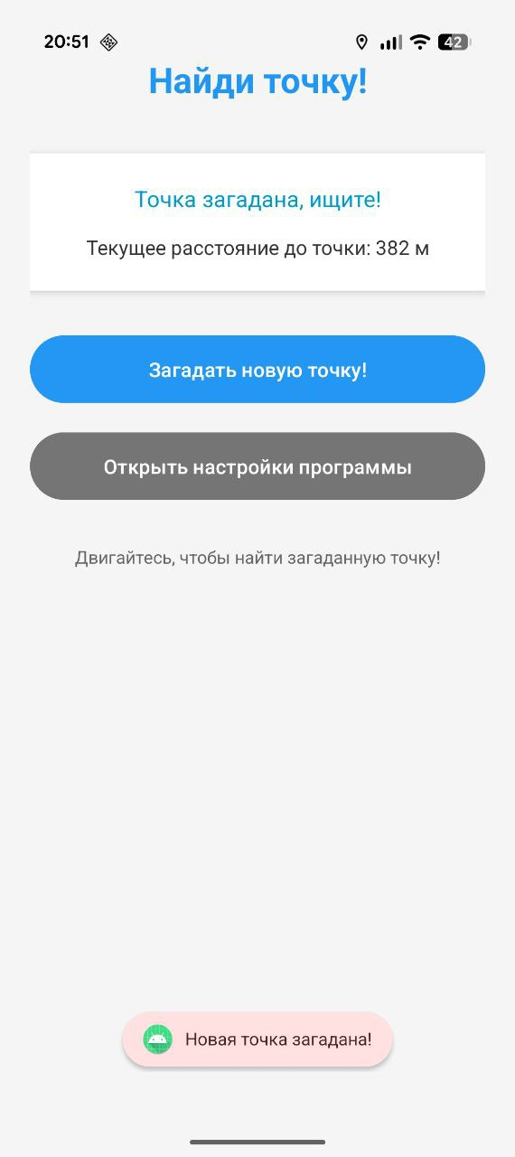
Рисунок 1 – Начальный экран приложения с загаданной точкой
В процессе поиска, при перемещении пользователя в пространстве, происходит постоянное обновление расстояния до загаданной точки. Когда расстояние сокращается до 100 метров или менее, статус автоматически меняется на «Ура, точка найдена!» и выделяется зелёным цветом, сигнализируя об успешном завершении поиска (рис. 2).
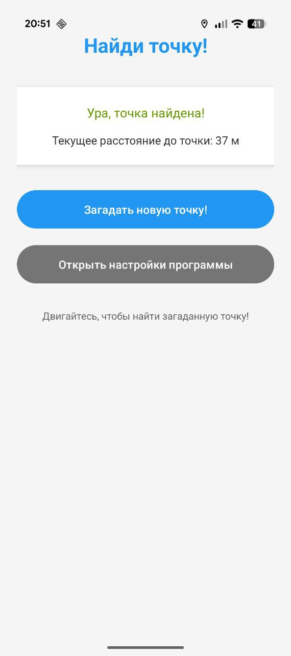
Рисунок 2 – Точка найдена, дистанция менее 100 метров
Кнопка «Открыть настройки программы» предоставляет доступ к системным настройкам приложения, где пользователь может управлять разрешениями, в том числе для геолокации. Это особенно полезно в случаях, когда пользователь случайно отказал в предоставлении разрешения или хочет изменить настройки приватности.

Выводы

В ходе выполнения лабораторной работы было разработано Android-приложение, использующее геолокацию для реализации игровой механики поиска точек на местности. Основной задачей являлось создание стабильно работающего приложения, корректно обрабатывающего все этапы работы с геоданными - от запроса разрешений до непрерывного отслеживания местоположения и расчёта расстояний.
В процессе работы были успешно освоены ключевые аспекты работы с LocationManager, включая настройку провайдеров местоположения (GPS и NETWORK), реализацию LocationListener для обработки обновлений координат, а также организация жизненного цикла подписки на обновления местоположения.

